Ngày soạn: | Ngày dạy:

Tiết theo KHDH:
ÔN TẬP GIỮA HỌC KÌ II
Thời gian thực hiện: 1 tiết
I. Mục tiêu:
1. Kiến thức: HS được ôn tập các kiến thức về:
- Một số yêu tố thống kê và xác suất gồm: Thu thập, phân loại, biểu diễn, phân tích, xử lí dữ liệu; Biến cố và xác suất của biến cố trong một số trò chơi đơn giản.
- Vận dụng kiến thức đã học về thống kê và xác suất để làm các bài toán thực tiễn đơn giản.
2. Năng lực:
* Năng lực chung:
- Năng lực tự học: HS tự hoàn thành được các nhiệm vụ học tập chuẩn bị ở nhà và tại lớp.
- Năng lực giao tiếp và hợp tác: HS phân công được nhiệm vụ trong nhóm, biết hỗ trợ nhau, trao đổi, thảo luận, thống nhất được ý kiến trong nhóm để hoàn thành nhiệm vụ.
*Năng lực chuyên biệt:
- Năng lực giao tiếp toán học: HS hiểu được vấn đề cần giải quyết trong mỗi bài tập, thực hiện được việc trình bày, diễn đạt nội dung các bài tập, sử dụng tốt ngôn ngữ toán học để diễn đat; thể hiện sự tự tin khi trình bày bài tập trước lớp.
- Năng lực tư duy và lập luận toán học, năng lực giải quyết vấn đề toán học, năng lực mô hình hóa toán học, năng lực sử dụng công cụ , phương tiện toán học: thực hiện được các thao tác tư duy so sánh, phân tích, tổng hợp, khái quát hóa, vận dụng các kiến thức trên để giải các bài tập liên quan, giải một số bài tập có nội dung gắn với thực tiễn ở mức độ đơn giản.
3. Về phẩm chất:
- Chăm chỉ: thực hiện đầy đủ các hoạt động học tập một cách tự giác, tích cực.
- Trung thực: thật thà, thẳng thắn trong báo cáo kết quả hoạt động cá nhân và theo nhóm, trong đánh giá và tự đánh giá.
- Trách nhiệm: hoàn thành đầy đủ, có chất lượng các nhiệm vụ học tập.
II. Thiết bị dạy học và học liệu
1. Giáo viên: Kế hoạch bài dạy, bảng phụ, máy chiếu, phiếu học tập, máy tính cầm tay.
2. Học sinh: Bảng nhóm, máy tính cầm tay.
III. Tiến trình dạy học
1. Hoạt động 1: Mở đầu (khoảng 3 phút)
a) Mục tiêu :
- Giúp HS nhận dạng biểu đồ.
- Tạo cho HS sự tự tin, không khí phấn khởi để bước vào tiết học.
b) Nội dung: HS được yêu cầu quan sát và nêu tên các biểu đồ.
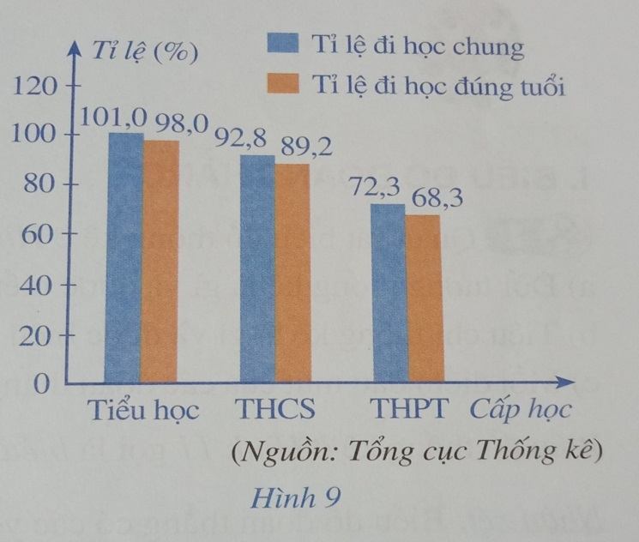 | 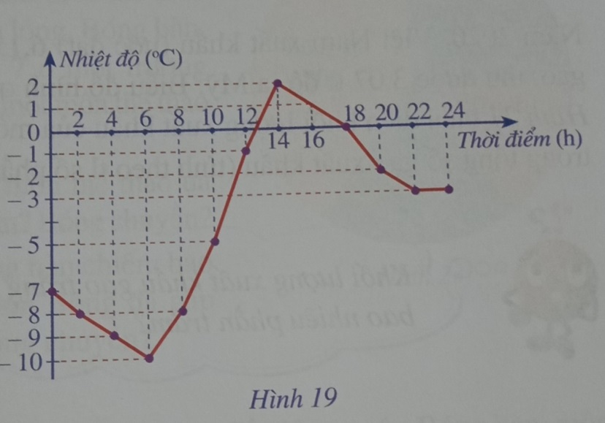
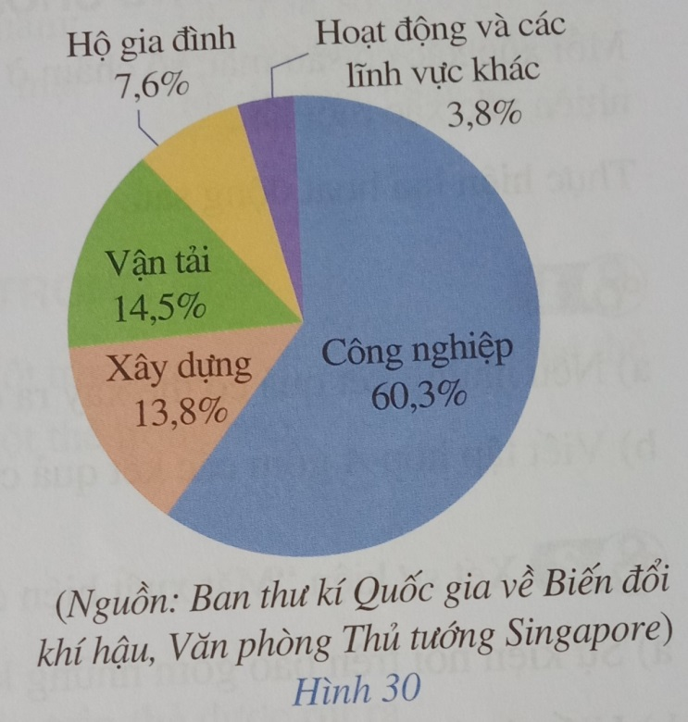 | 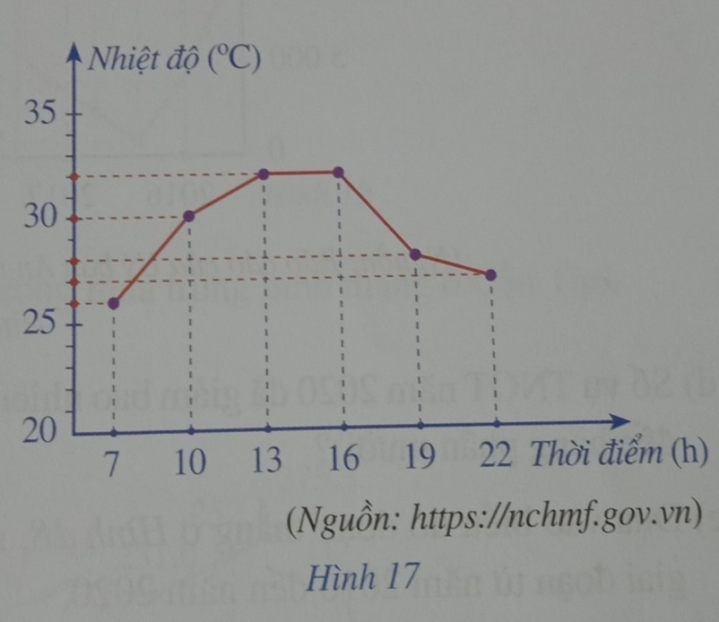
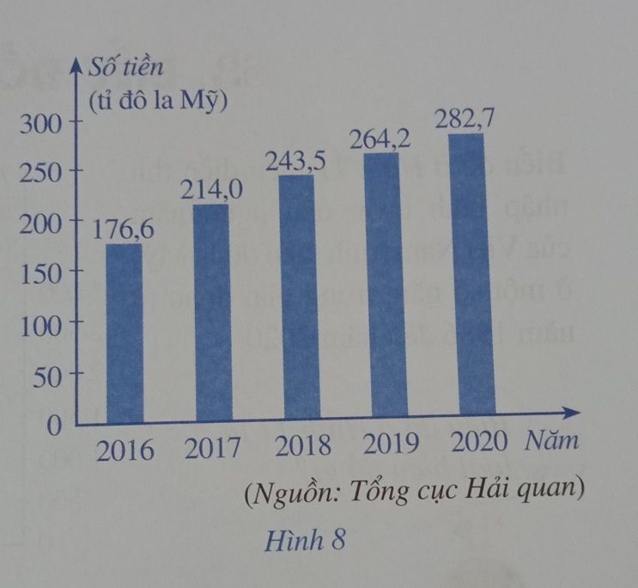 | 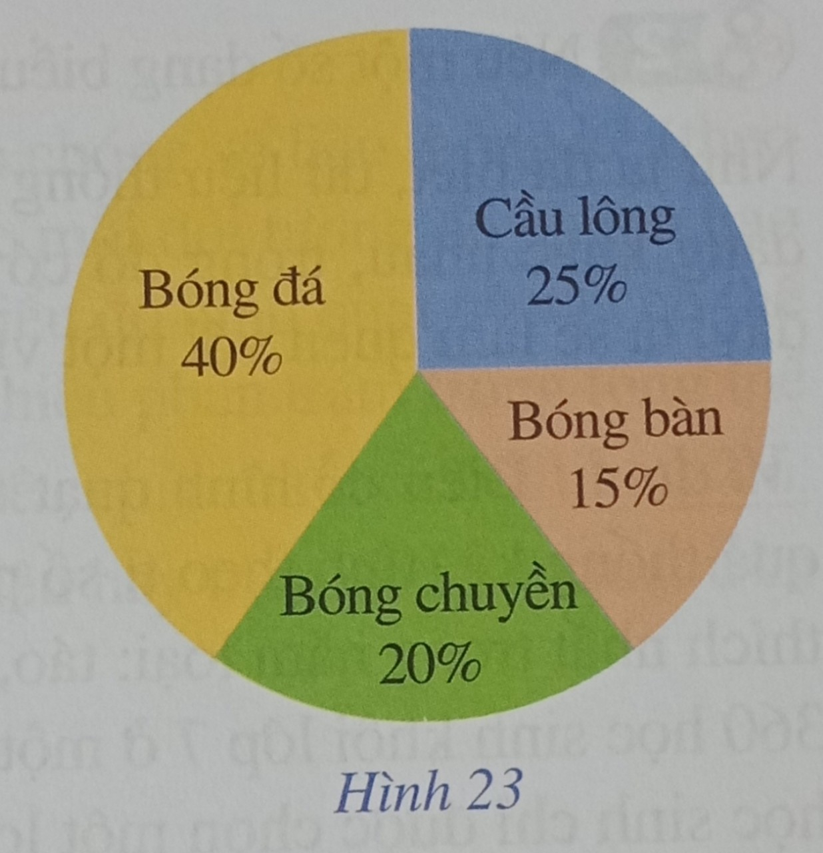

c) Sản phẩm: Hình 9: Biểu đồ cột kép; Hình 8: Biểu đồ cột; Hình 17, 19: Biểu đồ đoạn thẳng; Hình 23, 30: Biểu đồ quạt tròn.
d)Tổ chức thực hiện:
* Chuyển giao nhiệm vụ: GV chiếu nội dung bài tập lên màn hình và yêu cầu học sinh: Thực hiện theo yêu cầu.
* HS thực hiện nhiệm vụ : Thực hiện nhiệm vụ theo cá nhân: nhận biết biểu đồ.
* Báo cáo, thảo luận: HS tên các biểu đồ.
- HS cả lớp quan sát, lắng nghe, nhận xét.
Cơ hội học tập trải nghiệm và phát triển năng lực cho học sinh: Thông qua quá trình trải nghiệm, quan sát, phân loại, lựa chọn học sinh nêu được tên các loại biểu đồ đã học. Từ đó góp phần phát triển năng lực: tư duy và lập luận toán học, giải quyết vấn đề toán học, giao tiếp toán học.
2. Hoạt động 2: Hoạt động ôn tập (khoảng 29 phút)
* Hoạt động 2.1: Ôn tập về thống kê (khoảng 12 phút)
a) Mục tiêu:
- Hs ôn tập được các kiến thức về thống kê thông qua việc làm các bài tập;
- Vận dụng kiến thức đã học về thống kê để làm các bài toán thực tiễn đơn giản.
b) Nội dung:
- Học sinh được yêu cầu làm theo nhóm các bài tập 1; 2 trong PHT SỐ 1; SỐ 2
c) Sản phẩm: Lời giải các bài tập1, 2 trong PHT SỐ 1; SỐ 2 của học sinh được ghi vào BP.
d) Tổ chức thực hiện:
Hoạt động của GV và HS | Sản phẩm dự kiến
* GV giao nhiệm vụ học tập 2: GV chiếu nội dung bài tập 1; 2 trong PHT SỐ 1, SỐ 2 lên màn hình và yêu cầu học sinh:  Làm bài tập 1; 2 theo nhóm vào BP:  Nhóm 1 + 2 làm bài tập 1;  Nhóm 3 + 4 làm bài tập 2.  Thời gian hoàn thành: 7 phút.  * HS thực hiện nhiệm vụ 2:  - HS thảo luận, thống nhất với các bạn cách làm và làm vào BP.  * Báo cáo, thảo luận:  - Hai nhóm làm cùng một bài đổi chéo cho nhau để kiểm tra và chấm điểm theo biểu điểm giáo viên đưa ra( sau khi HS đã kiểm tra xong)  - GV chọn mỗi bài một nhóm có điểm cao treo lên bảng.  * Kết luận, nhận định:  - Bài tập 1: Năm 2019 công ty đã tiết kiệm được 10% chi phí dự kiến. | PHT SỐ 1  Bài tập 1  a) Trong bốn quý năm 2019, quý III và quý IV có chi phí thực tế thấp hơn chi phí dự kiến.  b) Trong cả bốn quý năm 2019, tỉ số phần trăm của tổng chi phí thực tế so với tổng chi phí dự kiến là:  PHT SỐ 2  Bài tập 2  a) Lập bảng số liệu:  Tuần Số giờ làm thêm  Đội 1 Đội 2  1 9 8  2 14 11  3 10 16  b) Tổng số tiền đội 1 nhận được trong ba tuần là: (đồng)  Tổng số tiền đội 2 nhận được trong ba tuần là: (đồng)
Cơ hội học tập trải nghiệm và phát triển năng lực cho học sinh: Thông qua việc xác định được tình huống, cách thức, nhận xét, sử dụng các phép toán, máy tính cầm tay để làm các bài tập. Từ đó góp phần phát triển năng lực: tư duy và lập luận toán học, giải quyết vấn đề toán học, sử dụng công cụ, phương tiện toán học.
* Hoạt động 2.2: Ôn tập về xác suất (khoảng 20 phút)
a) Mục tiêu:
- Hs ôn tập được các kiến thức về xác suất thông qua việc làm các bài tập;
- Vận dụng kiến thức đã học về xác suất để làm các bài toán thực tiễn đơn giản.
b) Nội dung:
- Học sinh được yêu cầu: Chơi trò chơi “Truyền điện” bằng cách làm bài tập 3.
Luật chơi: Chia lớp làm nhiều nhóm nhỏ( 4HS). Các nhóm trả lời câu hỏi 1 của GV, nhóm nào trả lời đúng và nhanh nhất sẽ có quyền “truyền điện” cho nhóm khác bằng cách yêu cầu nhóm bạn trả lời câu hỏi của nhóm mình. Nếu trả lời sai thì nhóm đó mất quyền truyền điện và nhóm khác có quyền trả lời. Cứ thế cho đến nhóm cuối cùng.
- Lớp trưởng điều hành trò chơi.
Nội dung:
Bài tập 3. Viết ngẫu nhiên một số tự nhiên có hai chữ số. Tìm số phân tử của tập hợp gồm các kết quả có thể xảy ra đối với số tự nhiên được viết ra.
1) Hãy tính xác suất của biến cố: “ Số tự nhiên được viết ra là số khi chia cho 3 và cho 4 đều dư 2”
2) Hãy yêu cầu nhóm khác tính xác suất của biến cố nào đó trong trò chơi viết ngẫu nhiên một số tự nhiên có hai chữ số ở trên.
c) Sản phẩm: Lời giải các bài tập 3 của học sinh.
d) Tổ chức thực hiện:
Hoạt động của GV và HS | Sản phẩm dự kiến
* GV giao nhiệm vụ học tập 3: GV chiếu nội dung bài tập 3 lên màn hình và yêu cầu học sinh:  - Làm bài tập 3 theo nhóm 4HS vào giấy nháp.  * HS thực hiện nhiệm vụ 3:  - HS thảo luận, thống nhất với bạn cách làm và làm vào vở hoặc giấy nháp.  * Báo cáo, thảo luận:  - Nhóm nhanh nhất trả lời các câu hỏi 1.  - HS cả lớp quan sát, nhận xét.  - Nhóm trả lời đúng câu hỏi 1 đặt câu hỏi cho nhóm bất kì.  * Kết luận, nhận định:  - Bài tập 3 : có nhiều biến cố trong trò chơi viết ngẫu nhiên một số tự nhiên có hai chữ số. | Bài tập 3  Tập hợp các kết quả có thể xảy ra đối với số tự nhiên được viết ra là:  Tập hợp có 90 phần tử.  1) Xác suất của biến cố: “Số tự nhiên được viết ra là số khi chia cho 3 và cho 4 đều dư 2” là  2) ……
Cơ hội học tập trải nghiệm và phát triển năng lực cho học sinh: Thông qua việc xác định được tình huống, cách thức, nhận xét để làm các bài tập. Từ đó góp phần phát triển năng lực: tư duy và lập luận toán học, giao tiếp toán học.
3. Hoạt động vận dụng (khoảng 8 phút):
a) Mục tiêu: Vận dụng các kiến thức đã học về thống kê và xác suất để ứng dụng vào thực tế.
b) Nội dung: - Học sinh được yêu cầu làm theo cá nhân bài tập 4.
PHIẾU HỌC TẬP SỐ 3
Bài tập 4
Biểu đồ Hình 1 nói về độ lớn của một số âm thanh trong cuộc sống.
Đơn vị được dùng để đo cường độ âm thanh là decibel(dB). Các âm thanh từ 85 dB trở lên( gọi là tiếng ồn) mà tai chúng ta phải tiếp xúc kéo dài hoặc lặp lại nhiều lần có thể làm giảm khả năng nghe hoặc gây điếc.
a) Tỉ lệ độ lớn âm thanh lúc trò chuyện so với độ lớn âm thanh búa khoan là bao nhiêu phần trăm?
b) Dựa vào biểu đồ trên, em hãy nêu ra những tiếng ồn chúng ta nên tránh hoặc hạn chế tiếp xúc.

c) Sản phẩm: Lời giải bài tập 4.
d) Tổ chức thực hiện:
* GV giao nhiệm vụ 4: GV chiếu nội dung bài tập 4 lên màn hình và yêu cầu học sinh:
- Làm bài tập 4 theo cá nhân.
* HS thực hiện nhiệm vụ tại nhà.
* Báo cáo, thảo luận:
- Hs báo cáo kết quả vào giờ học tiếp theo.
* GV nhận xét, đánh giá chung về giờ học.
Hướng dẫn tự học ở nhà (2 phút)
- Xem lại toàn bộ nội dung bài đã học.
- Tự tạo ra các biến cố trong bài tập 3 và tính xác suất của các biến cố đó. Làm bài tập 4 trong PHT SỐ 3.
PHIẾU HỌC TẬP SỐ 1
Bài tập1: Thống kê chi phí thực tế và chi phí dự kiến trong bốn quý năm 2019 của một công ty sản xuất thiết bị nông nghiệp được ghi lại ở bảng dưới đây:
Quý | Chi phí dự kiến (triệu đồng) | Chi phí thực tế (triệu đồng)
I | 760 | 810
II | 790 | 900
III | 1100 | 860
IV | 1200 | 895
a) Trong bốn quý năm 2019, quý nào có chi phí thực tế thấp hơn chi phí dự kiến?
b) Trong cả bốn quý năm 2019, tỉ số phần trăm của tổng chi phí thực tế so với tổng chi phí dự kiến là bao nhiêu?

PHIẾU HỌC TẬP SỐ 2
Bài tập 2
Để hoàn thành công trình đúng thời hạn, hai đội công nhân đã tổ chức làm ngoài giờ trong ba tuần. Biểu đồ ở Hình 13 biểu diễn số giờ làm thêm của hai đội trong ba tuần đó.
a) Lập bảng số liệu theo mẫu sau:
Tuần | Số giờ làm thêm
 | Đội 1 | Đội 2
1
2
3
b) Tính tổng số tiền mỗi đội nhận được trong ba tuần, biết tiền công mỗi giờ làm ngoài giờ là 150 000 đồng.

